|  |  |
| --- | --- |
| ２ | 燃料電池の概要 |

**（１）導入の背景**

大阪府中央卸売市場（以下「市場」）は、生鮮食料品の安定供給を通じて府民の健康と食生活を支える役割を担っています。災害に強い、また、環境に優しい市場づくりを進める観点から、災害時における自家発電設備として、また、市場内の電力利用者への負担増を招かない前提のもと、冷蔵庫棟を稼動するために常時必要な電力需要（１．２メガワット）を賄える燃料電池発電設備を導入しました。

導入に当たっては平成26年11月に公募採用事業者Bloom Energy Japan㈱との間で、導入に関する基本合意を締結し、翌27年3月に運転開始式を行いました。

燃料電池は都市ガスから水素を取り出し、酸素と反応させて電気を生み出すため、CO2の排出量を抑えることができます。市場では約３割のCO2排出量の削減が見込まれるとともに、災害に強いといわれる中圧ガス導管からのガス供給で安定的な稼働が期待できます。

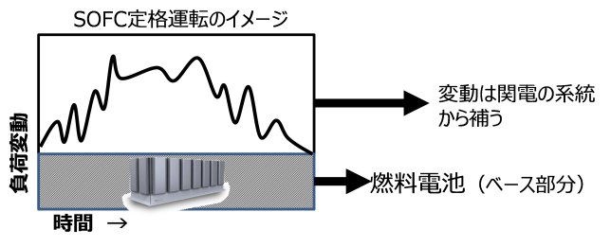国内で１メガワットクラスの燃料電池が商用として

導入されるのは初の事例であり、CO2削減効果や電力

供給の安定性・信頼性などについて実証を行い、全国の

中央卸売市場等向けの先進的モデルケースとして、その

導入効果を大阪から発信しています。

**（２）設備の概要**

○ｴﾅｼﾞｰｻｰﾊﾞｰの設置容量　 ：１２００ｷﾛﾜｯﾄ（２００ｷﾛﾜｯﾄ×６式）

○使用燃料　　　　　　 　：都市ガス（中圧ガス）

○系統連系の種類　　　　 ：事業継続（Business Continuity Connection）

○重要負荷の容量　　　　 ：９３０ｷﾛﾜｯﾄ（冷蔵庫棟）

○発電効率　　　　　　　 ：５０％以上（※初期値６０％以上）

○騒音　　　　　　　　　 ：７０dB以下（200ｷﾛﾜｯﾄ ｴﾅｼﾞｰｻｰﾊﾞｰの標準仕様）

○外観　　　　　　　　　 ：高さ2.1ﾒｰﾄﾙ、幅9.1ﾒｰﾄﾙ、奥行き2.6ﾒｰﾄﾙ　×６式

　 ○事業者　　　　　　　　 ：Bloom Energy Japan株式会社（東京）

　 ○運転開始　　　　　　 　：平成27年3月9日（開所記念式典）

　　　　 ○契約期間　　　　　　　 ：電力供給開始から20年(平成27年3月14日～令和17年3月13日)

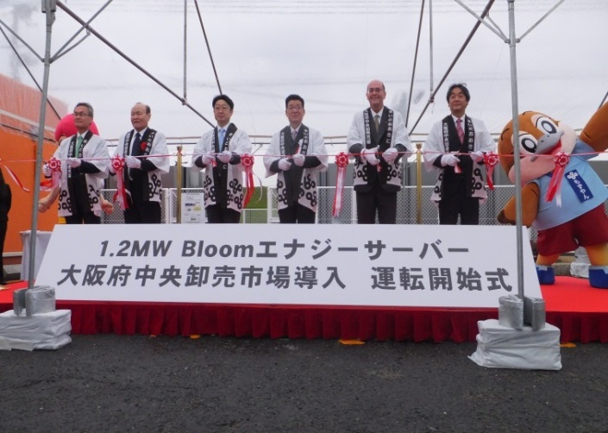　　　　 ○電気料金　　　　　　　 ：関電の供給単価と同額

**平成27年3月 9日運転開始式**

**燃料電池設備**